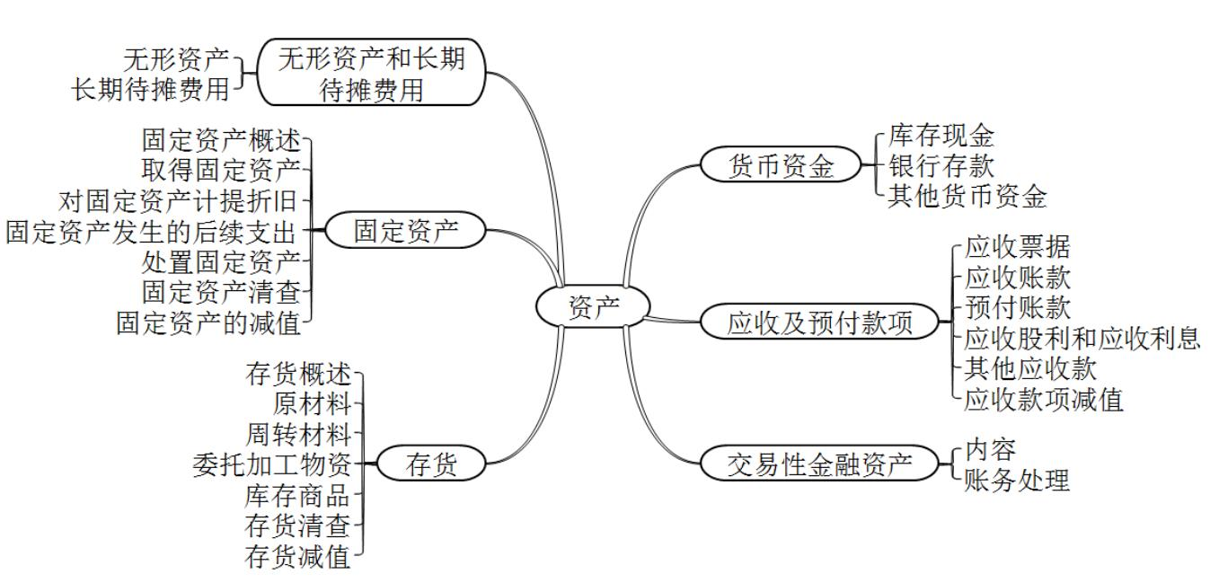
第二章 资产

总览•考情分析

- 各年题型分值表
 | 2017年 |  | 2018年 |  | 2019年
单选题 | 10 | 15 | 8 | 12 | 7 | 10.5
多选题 | 3 | 6 | 3 | 6 | 3 | 6
判断题 | 3 | 3 | 2 | 2 | 3 | 3
不定项 | 8 | 16 | 6 | 12 | 6 | 12
合计 | 24 | 40 | 19 | 32 | 19 | 31.5

二、教材主要变化和学习要求

（一）教材主要变化

1. 增值税率进行调整；
2. 新增金融资产划分，对交易性金融资产的内容和核算进行调整，无实质变化；
3. 对经营租赁的说法进行修改；
4. 购进不动产改为一次性抵扣，不再分期抵扣；
5. 调整固定资产和固定资产清理的账务处理；
6. 重新编写“固定资产清理”的账务处理表述；
7. 新增由于以前年度损益调整而增加的所得税费用的账务处理；
8. 新增包装物出租和出借的账务处理的表述；
9. 处置无形资产改为出售和报废无形资产，并增加相关账务处理。

（二）学习要求
本章内容是全书当中的重中之重，也是我们通过 《 初级会计实务 》 必须要拿下的一个章节，本章对于初学者而言，可能有些难度，但整体难度并不是高不可攀。所以希望各位学员能够稳扎稳打，一步一个脚印的学习本章内容，万不可贪图速度，而丢弃学习质量。
本章内容以会计分录为主，要求各位学员能够熟练的掌握各项基本业务的账务处理过程，在此基础上把握一些文字性和计算性的题目即可。

- 章节框架

总览•资产的概念及其确认条件

一、概念
资产是指企业过去的交易或事项形成的、由企业拥有或控制的预期会给企业带来经济利益的资源。

二、分类
分类标准不同，划分类别也就不同
按照是否具有实物形态，可以分为有形资产和无形资产；
按照流动性不同，可分为流动资产和非流动资产。

三、确认条件
1. 符合资产的定义；
2. 与该资产有关的经济利益 很可能 流入企业；
3. 该资产的成本或价值能够 可靠计量 。

第一节 货币资金

一、 库存现金（★★）
二、银行存款（★★）
三、其他货币资金（★）

- 库存现金

（一）概念和特点

库存现金，是指存放于企业财会部门、由出纳人员经管的货币。
库存现金是企业 流动性最强 的资产，企业应当 严格遵守国家有关现金管理制度，正确进行现金收支的核算，监督现金使用的合法性与合理性。

（ 二 ） 现金管理制度 （ 使用、限额和收支 ）

1. 现金的使用范围
企业可用现金支付的款项有：（ 8 项）
（ 1 ）职工工资、津贴；
（ 2 ）个人劳务报酬：
（ 3 ）根据国家规定颁发给个人的科学技术、文化艺术、体育比赛等各种奖金；
（ 4 ）各种劳保、福利费用以及国家规定的对个人的其他支出；
（ 5 ）向 个人 收购农副产品和其他物资的价款；
（ 6 ）出差人员必须随身携带的差旅费；
（ 7 ） 结算起点（1000元）以下 的零星支出；
（ 8 ）中国人民银行确定需要支付现金的其他支出。

2. 现金的限额
概念 ： 现金的限额是指为了保证单位 日常零星开支 的需要 ， 允许单位留存现金的最高数额。
确定方法：这一限额由开户银行根据单位的实际需要核定，一般按照单位 3-5天 日常零星开支所需确定。

特殊情况：边远地区和交通不便地区的开户单位的库存现金限额，可按 多于5天 ，但不得超过15天 的日常零星开支的需要确定。

3. 现金收支的规定
开户单位现金收支应当依照下列规定办理：
（ 2 ）开户单位支付现金，可以从本单位库存现金限额中支付或从开户银行提取， 不得从本单位的现金收入中直接支付（即坐支）。因特殊情况需要坐支现金的，应当事先报经开户银行审查批准，由开户银行核定坐支范围和限额。坐支单位应当定期向开户银行报送坐支金额和使用情况。
（ 1 ）（ 3 ）（ 4 ）的内容大家作为了解。

（三）现金的账务处理

1. 前提
（ 1 ）设科目：企业 应当设置“库存现金”科目 ，借方登记企业库存现金的增加，贷方登记
企业库存现金的减少，期末借方余额反映期末企业实际持有的库存现金的金额。
企业内部各部门周转使用的备用金，可以单独设置“备用金”科目进行核算。
（ 2 ）设账簿：企业 应当设置库存现金总账和库存现金日记账（三栏式、订本账） ，分别进
行总分类核算和明细分类核算。

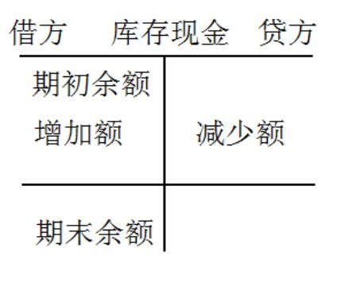
2. 登账
库存现金日记账由 出纳人员 根据收付款凭证 ， 按照业务 发生顺序逐日逐笔 登记。
每日终了，应当在库存现金 日记账 上计算出当日的现金收入合计额、现金支出合计额和结余额，并将库存现金日记账的余额与实际库存现金金额核对，保证账款相符。（ 日清 ）
月度终了，库存现金 日记账 的余额应当与库存现金 总账的余额核对，做到账账相符。（ 月结 ）

（四）现金的清查

原则：为了保证现金的安全完整，企业应当按规定对库存现金进行 定期和不定期 的清查，一般采用 实地盘点法 ，对于清查的结果应当编制 现金盘点报告单（可以作为入账的依据） 。
清查后：如有现金短缺或现金溢余，应先通过“待处理财产损溢”科目核算，按管理权限经批准后，分别两种情况处理：

- 现金短缺
（ 1 ）属于应由责任人 赔偿 或保险公司赔偿的部分，计入其他应收款 ；
（ 2 ）属于无法查明原因的，计入管理费用（不是营业外支出） 。
账务处理：
借：待处理财产损溢
贷：库存现金
经批准后：
借： 其他应收款（责任人赔偿或保险公司赔偿的部分）管理费用（无法查明原因）
贷：待处理财产损溢

2. 现金溢余
（ 1 ）属于应支付给有关人员或单位的，计入其他应付款；
（ 2 ）属于 无法查明原因 的，计入 营业外收入 。
账务处理：
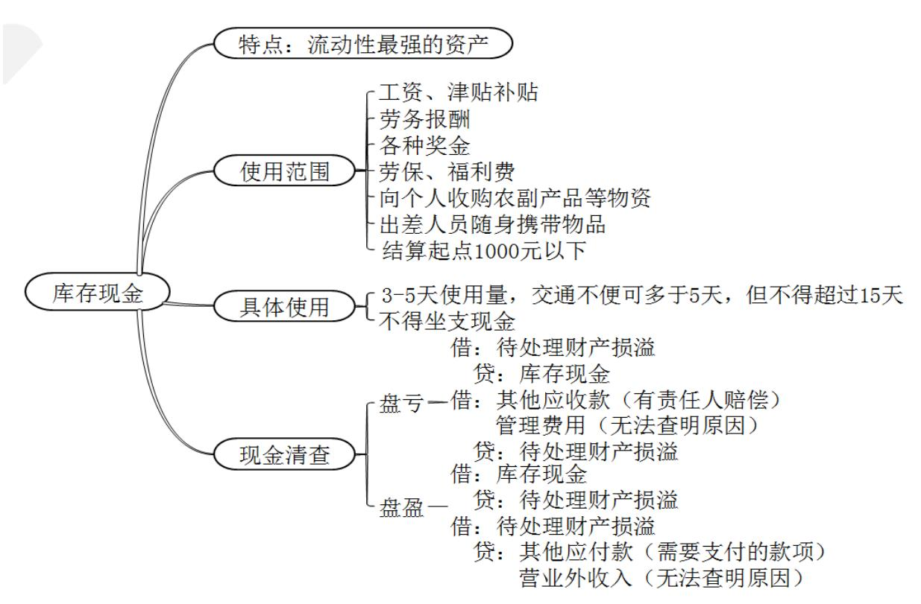
借：库存现金
贷：待处理财产损溢
经批准后：
借：待处理财产损溢
贷： 其他应付款（支付给有关人员或单位）
营业外收入（无法查明原因）

【 例题 1 • 单选题 】 （ 2017 年）下列各项中，关于企业无法查明原因的现金溢余，经批准
后会计处理表述正确的是（ ）。
A. 冲减财务费用 B. 计入其他应付款
C. 冲减管理费用 D. 计入营业外收入
【 答案 】 D
【 解析 】 企业无法查明原因的现金溢余，报经批准后计入营业外收入。会计分录为：
借：待处理财产损溢
贷：营业外收入

【 例题 2 • 单选题 】 （ 2018 年）下列各项中，关于企业无法查明原因的现金短缺，经批准
后应借记的会计科目是（ ）。
A. 其他应收款 B. 财务费用
C. 营业外支出 D. 管理费用
【答案】 D
【解析】现金短缺先计入待处理财产损溢，无法查明原因报经批准后计入管理费用。

【 例题 3 • 多选题 】 （ 2018 年）下列各项中，关于企业现金溢余的会计处理表述正确的有
（ ）。
A. 无法查明原因的现金溢余计入营业外收入
B. 应支付给有关单位的现金溢余计入其他应付款
C. 无法查明原因的现金溢余冲减管理费用
D. 应支付给有关单位的现金溢余计入应付账款
【 答案 】 AB
【 解析 】 无法查明原因的现金溢余计入营业外收入，选项 A 正确，选项 C 错误；应支付给有关单位的现金溢余计入其他应付款，选项 B 正确，选项 D 错误。

总结

二、银行存款

概念：指企业存放在银行或其他金融机构的货币资金。

（一）银行存款的账务处理：

1. 前提
（ 1 ）设科目：企业应当设置“银行存款”科目，借方登记企业银行存款的增加，贷方登记企业银行存款的减少，期末借方余额反映期末企业实际持有的银行存款的金额。（ T 型账结构同库存现金）
（ 2 ）设账簿：企业 应该设置银行存款总账和银行存款日记账（三栏式和订本账） ，分别进行银行存款的总分类核算和明细分类核算。根据收付款凭证，按照业务的发生顺序逐笔登记，每日终了，应结出余额。（ 日清月结 ）

（ 二 ） 银行存款的核对

“ 银行存款日记账 ” 应 定期 与 “ 银行对账单 ” 核对 ， 至少每月核对一次 。企业银行存款账面余额与银行对账单余额之间如有差额（可能存在未达账项），应编制“银行存款余额调节表”调节，如没有记账错误，调节后的双方余额 应相等 。

注意：
银行存款余额调节表只做寻找未达账项之用， 不能作为调账的依据。
解释：
未达账项是因时间差异原因导致的记账差异， 并非错账。
（ 1 ）企业已收，银行未收。
（ 2 ）企业已付，银行未付。
（ 3 ）银行已收，企业未收。
（ 4 ）银行已付，企业未付。
提示：谁未记，谁补上；加未加，减未减
【 例题 】 甲公司 2018 年 12 月 31 日银行存款日记账的余额为 5400000 元，银行存款对账
单的余额为 8300000 元。经逐笔核对，发现以下未达账项：
（ 1 ）企业送存转账 支票 6000000 元，并已登记银行存款增加，但银行尚未记账。
（ 2 ）企业开出转账支票 4500000 元，并已登记银行存款减少，但持票单位尚未到银行办理转
账，银行尚未记账。
（ 3 ）企业委托银行代收某公司购货款 4800000 元，银行已收妥并登记入账，但企业尚未收到收款通知，尚未记账。
（ 4 ）银行代企业支付电话费 400000 元，银行已登记减少企业银行存款，但企业未收到银行付款通知，尚未记账。
银行存款余额调节表 单位：元
项目 | 金额 | 项目 | 金额
企业银行存款日记账余额 | 5400000 | 银行对账单余额 | 8300000
加：银行已收，企业未收款 | 4800000 | 加：企业已收，银行未收款 | 6000000
减：银行已付，企业未付款 | 400000 | 减：企业已付，银行未付款 | 4500000
调节后的存款余额 | 9800000 | 调节后的存款余额 | 9800000

【 例题 1 • 单选题 】 （ 2015 年） 2014 年 9 月 30 日，某企业银行存款日记账账面余额为 216 万元，收到银行对账单的余额为 212.3 万元。经逐笔核对，该企业存在以下记账差错及未达账项，从银行 提取 现金 6.9 万元，会计人员 误记为9.6万元 ；银行为企业代付电话费 6.4 万元，但企业未接到银行付款通知，尚未入账。 9 月 30 日调节后的银行存款余额为（ ）万元。
A.212.3 B.225.1 C.205.9 D.218.7

【 答案 】 A
【 解析 】 调节后的银行存款余额 =216+ （ 9.6-6.9） -6.4=212.3（ 万元 ）， 或者调节后
的银行存款余额 =212.3 （ 万元 ） 。

【 例题 2 • 多选题 】 下列未达账项中，会导致企业银行存款日记账余额大于银行对账单余额
的有（ ）。
A. 企业送存支票，银行尚未入账
B. 企业开出支票，银行尚未支付
C. 银行代付的电话费，企业尚未接到付款通知
D. 银行代收货款，企业尚未接到收款通知
【 答案 】 AC
【 解析 】 选项 BD 导致企业银行存款日记账余额小于银行对账单余额。

【 例题 3 • 判断题 】 银行存款余额调节表可以作为调整企业银行存款账面余额的记账依据。
（ ）
【答案】×
【解析】银行存款余额调节表只是为了核对账目，不能作为调整企业银行存款账面余额的记账依
据。

三、其他货币资金

（一）其他货币资金的内容

指企业除现金、银行存款以外的其他各种货币资金，主要包括 银行汇票存款、银行本票存款、信用卡存款、信用证保证金存款、存出投资款和外埠存款等 。

注意：
商业汇票（应收 / 应付票据）和支票（银行存款） 不属于 其他货币资金。

（二）其他货币资金的账务处理

1. 银行汇票存款
银行汇票，是指由出票银行签发的，由其在见票时按照 实际结算金额 无条件支付给收款人或者持票人的票据。（大概金额的提款单）
注意：
收款人可以将银行汇票背书转让给被背书人，银行汇票的背书转让以 不超过 出票金额的实际结算金额为准。
银行汇票的提示付款期自出票日起的一个月，持票人超过付款期限提示付款的，银行将不予受理。

【 例 2-1 】 甲企业为增值税一般纳税人，向银行申请办理银行汇票用以购买原材料，将款项250000 元交存银行转作银行汇票存款，根据盖章退回的申请书存根联，企业编制如下分录：

借：其他货币资金—银行汇票 250000
贷：银行存款 250000
甲企业购入原材料一批已验收入库，取得的增值税专用发票上的原材料价款为 200000 元，增值税税额为 26000 元，已用银行汇票办理结算，多余款项 24000 元退回开户银行，企业已收到开户银行转来的银行汇票第四联（多余款收账通知）。

甲企业编制如下会计分录：
（ 1 ）用银行汇票结算价款和增值税款时：
借 ： 原材料 200000
应交税费 —— 应交增值税（进项税额）26000
贷：其他货币资金 —— 银行汇票 26000
（ 2 ）收到退回的银行汇票的多余款项时：
借：银行存款 24000
贷：其他货币资金 —— 银行汇票 24000

2. 银行本票存款 （ 具体金额的提款单 ）

银行本票 ， 是指银行签发的 ， 承诺自己在见票时无条件支付 确定的金额 给收款人或持票人的票据。
银行本票分为不定额本票和定额本票两种。定额本票面额为 1000 元、 5000 元、 10000 元和50000 元。
注意：
银行本票的提示付款期限自出票日起最长不得超过两个月。持票人超过付款期限提示付款的，银行不予受理。

【 例 2-2 】 甲公司为增值税一般纳税人，为取得银行本票，向银行填交“银行本票申请
书”，并将 11300 元银行存款转作银行本票存款。公司取得银行本票后，应根据银行盖章退回的银行本票申请书存根联填制银行付款凭证。甲公司应编制如下会计分录：
借：其他货币资金 —— 银行本票 11300
贷 ： 银行存款 11300

甲公司用银行本票购买办公用品 10000 元 ， 增值税专用发票上注明的增值税税额为 1300元。甲公司应编制如下会计分录：
借：管理费用 10000
应交税费 —— 应交增值税（进项税额） 1300
贷：其他货币资金 —— 银行本票 11300

3. 信用卡存款

信用卡存款 ， 是指企业为取得信用卡而存入银行信用卡专户的款项。信用卡是银行卡的一种。

注意：
单位卡账户的资金一律从其基本账户转账存入， 不得交存现金，不得将销货收入的款项存入其账户 。

【 例 2-3 】 甲企业于 2x19 年 8 月 24 日向银行申请信用卡，向银行交存 50000 元。 2x19年 9 月 10 日，该公司用信用卡向新华书店支付购书款 3000 元，增值税专用发票上注明的增值税税额为 270 元。甲企业编制如下分录：
借：其他货币资金 —— 信用卡 50000
贷：银行存款 50000
借：管理费用 3000
应交税费 —— 应交增值税（进项税额） 270
贷：其他货币资金 —— 信用卡 3270

- 信用证保证金存款（保证书）

信用证保证金存款，是指采用信用证结算方式的企业为开具信用证而存入银行信用证保证金专户的款项。
【 补充例题 】 甲公司向银行申请开具信用证 2000000 元，用于支付境外采购材料价款，公司
已向银行缴纳保证金，并收到银行盖章退回的进账单第一联。甲公司编制如下会计分录：
借：其他货币资金 —— 信用证保证金 2000000
贷：银行存款 2000000

甲公司收到银行转来的境外销货单位信用证结算凭证以及所附发票账单、海关进口增值税专用缴款书等有关凭证，材料价款 1500000 元，增值税税额为 195000 元。甲公司编制如下会计分录：
借：原材料 1500000
应交税费 —— 应交增值税（进项税额）195000
贷：其他货币资金 —— 信用证保证金 1695000

5. 存出投资款

存出投资款，是指企业为购买股票、债券、基金等根据有关规定存入在证券公司指定银行开立
的投资款专户的款项。
具体应用第二章第三节介绍。

6. 外埠存款

外埠存款，是指企业为了到外地进行临时或零星采购，而汇往采购地银行开立采购专户的款项。
企业将款项汇往外地时，应填写汇款委托书，委托开户银行办理汇款。汇入地银行以汇款单位名义开立临时采购账户，该账户的存款不计利息，只付不收、付完清户，除了采购人员可从中 提取少量现金外，一律采用转账结算 。

【 补充例题 】 甲公司派采购员到异地采购原材料， 2x19 年 8 月 24 日委托开户银行汇款100000 元到采购地设立采购专户，根据收到的银行汇款凭证回单联。甲公司应编制如下会计分录：
借：其他货币资金 —— 外埠存款 100000
贷：银行存款 100000

2x19 年 9 月 8 日，采购员交来从采购专户付款购入材料的有关凭证，增值税专用发票上的原材料价款为 80000 元，增值税税额为 10400 元，甲公司应编制如下会计分录：
借：原材料 80000
应交税费 —— 应交增值税（进项税额）10400
贷：其他货币资金 —— 外埠存款 90400

2x19 年 9 月 30 日 ， 收到开户银行的收款通知 ， 该采购专户中的结余款项已经转回 ，根据收账通知 ， 甲公司编制如下会计分录 ：
借：银行存款 9600
贷：其他货币资金 —— 外埠存款 9600

【 例题 1 · 多选题 】 （ 2018 年）下列各项中，企业应确认为其他货币资金的有（ ）。
A. 用银行本票购买办公用品
B. 为开信用证而存入银行的专户资金
C. 汇向外地开立临时采购专户的资金
D. 为购买股票向证券公司划出的资金
【 答案 】 ABCD
【 解析 】 其他货币资金主要包括银行汇票存款、银行本票存款、信用卡存款、信用证保证金存款、存出投资款和外埠存款等。

【 例题 2 · 单选题 】 （ 2013 年）下列各项中不会引起其他货币资金发生变动的是（ ）。
A. 企业销售商品收到商业汇票
B. 企业用银行本票购买办公用品
C. 企业将款项汇往外地开立采购专业账户
D. 企业为购买基金将资金存入在证券公司指定银行开立账户
【 答案 】 A
【 解析 】 选项 A ，应该记入“应收票据”科目；选项 B ，银行本票属于其他货币资金，用银行本票购买办公用品会导致其他货币资金的减少；选项 C ，将款项汇往外地开立采购专业账户会引起其他货币资金的增加；选项 D ，同样会引起其他货币资金的增加。

总结
